## QLNU-SEC-2403+于光泽+191897071@qq.com

## MOBILE+ GGAD

## 解题思路

1. jadx反编译

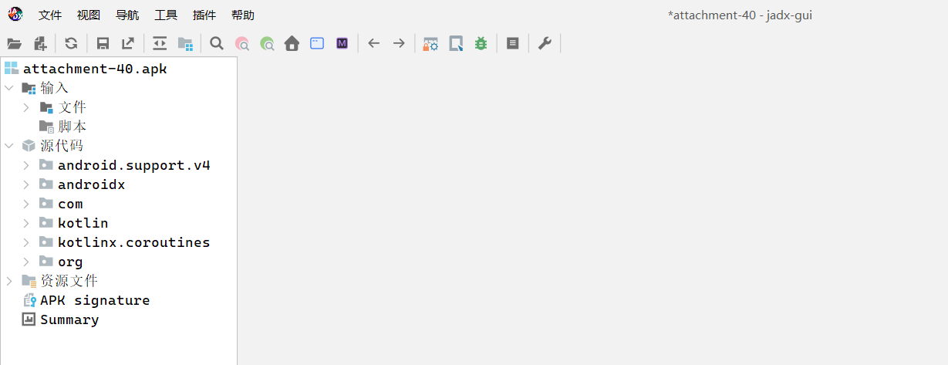

1. 将入口改为MainActivity重新打包

## Exp: